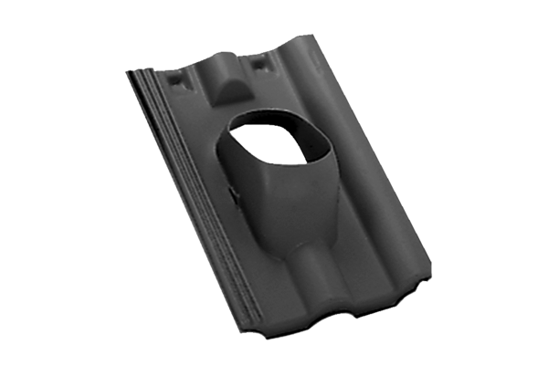Tuile DP 125 SFUnité de conditionnement : 1 pièceGamme: B
Numéro de référence : 0092.0377Fabricant : MAICO

